# 人工智能第二次汇报（11.20）

首先根据运行环境将提供的算法分为三类：cpu、cpu/gpu、pyspark并按照setting.md进行local环境的配置。环境配置成功后先从cpu环境的算法开始依次学习了解并运行。

#### Simple Algorithm for Recommendation (SAR) 简单推荐算法

SAR算法是基于项与项的相似性矩阵以及用户与项的亲和度矩阵实现个性化推荐。根据用户与各个项目的数据从中得到项与项根据共现能力的相似度矩阵以及用户与项的亲和度矩阵。项与项的共现能力指两个项目同时出现的次数，得到相似度矩阵之后可以根据Jaccard(中和), lift(小众)和counts(值最高)等系数进行缩放矩阵。

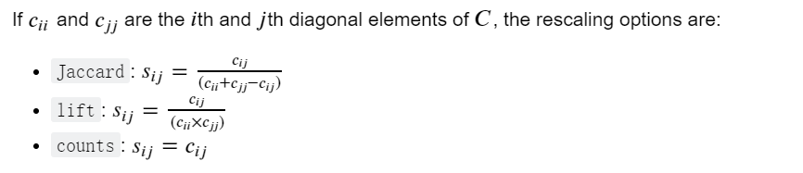

用户与项的亲和力可以受到权重与时间的影响，可以根据用户需求进行项目权重的修改例如设定用户与项目进行交互的时间越早权重越低，例如下式：



同时可以选择性选择不再推荐用户已经进行交互过的项目。最后通过这两个矩阵得到针对用户的个性化推荐排名。

#### **Bayesian Personalized Ranking (BPR)**

BPR基于隐含用户行为（购买点击等）利用可用的观测值作为正反馈为用户提供项目的推荐列表，核心算法是贝叶斯概率。BPR通过优化似然函数和先验概率p(Θ)，使模型参数Θ的后验概率最大化。

所有用户的似然联合概率为

用户偏好项目i而非项目j的个人概率：，

其中。

最大后验估计量的最终目标为，

将其利用随机梯度下降法优化求解：



#### **LightGBM/Gradient Boosting Tree**

LightGBM是一个基于树的梯度提升算法。与其他基于树的梯度提升算法不同的是LightGBM采用按叶子生长（leaf-wise）的决策树生长策略，每次从当前所有叶子中找到分裂增益最大的叶子然后分裂进行循环，与按层生长的决策树生长策略（同时分裂同一层的叶子但不加区分的对待同一层的叶子）相比，可以得到更好的精度，缺点是可能会长出比较深的决策树产生过拟合因此算法中加入了最大深度限制防止过拟合。

另一个优点是直方图算法。将连续的浮点特征离散成k个离散值，并构造宽度为k的直方图。然后遍历训练数据，统计每个离散值在直方图中的累计统计量。在进行特征选择时，只需要根据直方图的离散值，遍历寻找最优的分割点。利用直方图算法代替预排序使得计算代价与内存消耗大大降低。

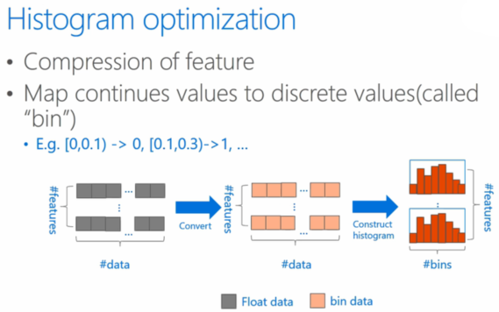

#### **Riemannian Low-rank Matrix Completion algorithm（黎曼低秩矩阵补全算法）RLRMC**

黎曼低秩矩阵完备化（RLRMC）是一种基于矩阵分解（vanilla）的矩阵补全算法。RLRMC算法假设评级矩阵M（大小为d×T）部分已知,d为项目的个数，T为用户的个数。M（i,j）处的条目表示第j个用户对第i个项目的评级。矩阵公式为M = LRT,L是d*r的矩阵，R是T*r的矩阵，r是需要提供的秩超参数。通常假设r<<d,T。它使用黎曼共轭梯度算法来解决优化问题。共轭梯度算法是介于最速下降法与牛顿法之间的方法。具体迭代思路如下：

设我们要求解下列线性系统 Ax = b,令，rk为第k步的残差，令迭代方向，则下一个位置的迭代公式为，其中。

#### **Surprise Singular Value Decomposition (SVD)**

矩阵表示预测评级的公式为

其中表示用户u与项目i的预测评级，qiT和pu是项目与用户的潜在因素

矩阵分解优化求解公式为：

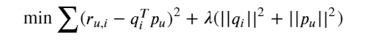

其中为正则参数。

在SVD算法中引入了两个新变量bu,bi，用来表示用户偏差与项目偏差，旨在捕捉一些评级高于或低于均值的用户与项目。

因此模型公式更改为：

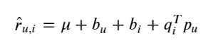

表示数据集中所有评级的均值。

正则优化问题修改为：



利用随机梯度下降方法求解的迭代公式为

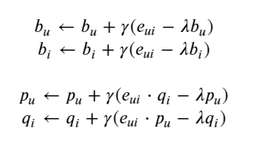

其中是学习率，eui为模型对(u,i)的误差，

1604025043(1)

1. **[Vowpal Wabbit](https://github.com/VowpalWabbit/vowpal_wabbit" \t "http://localhost:8888/notebooks/Recommenders/examples/02_model_content_based_filtering/_blank)**

vovpal-Wabbit是一个快速的在线机器学习库，它实现了与推荐用例相关的几个算法。采用在线学习的方式，优化方法通常采用随机梯度下降法，主要优势是运行速度非常快，可以支持超大数据集的分布式训练场景。通过离线探索各种算法，在大量历史数据基础上训练一个高度精确的模型，然后将该模型运用到实际中，实时生成快速预测。

可以通过命令行参数实现不同的回归模型模型

（1）实现具有交互特征的线性回归，使用二次命令行参数并指定应组合的名称空间：‘-q ui’根据每个名称空间的第一个字母组合用户和项目名称空间。

（2）实现多项式回归，基本的多类logistic回归可以使用‘--oaa N’选项指定的One-over-All方法来完成，其中N是类的数量。

（3）实现调整输入数据为二进制结果的逻辑回归，为了进行逻辑回归，loss_函数参数更改为“logistic”，目标标签切换到[0，1]。另外，确保在预测期间设置“-link logistic”，以将logit输出转换回概率值。

除回归模型外还支持两种不同方式的矩阵分解：

（1）svd算法（基于奇异值分解），使用“-rank”命令行参数调用。

（2）基于因式分解机的矩阵分解，使用“-lrq”命令行参数调用。

1. **Neural Collaborative Filtering**

Ncf基于神经网络的协同过滤算法是一种运用神经网络实现推荐功能的算法,接受隐式反馈，通过算法提供给用户0-1区间内的项目推荐分数。首先通过embedding层将输入层的稀疏表示映射为一个新的潜在向量将得到的用户嵌入与项目嵌入输入神经协同过滤层中，将潜在向量映射为预测分数。

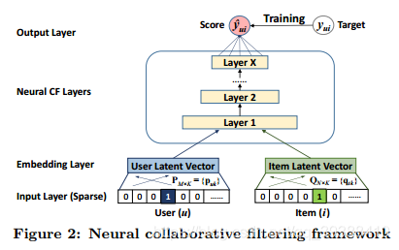

神经协同过滤层有三种实现方式，第一种为gmf，广义矩阵分解将向量对应元素相乘通过全连接层(tf.contrib.layers.fully_connected)和激活函数得到预测的分数，第二种为mlp,使用多层感知机作为全连接层,Relu函数作为激活函数，第三种为NeuMF模型，他将gmf和mlp模型结合起来，为了使融合模型更加灵活，采用分别学习GMF和MLP的嵌入层矩阵的方法，并在两个模型的最后一层前将他们的输出向量连起来，然后传入最后的NeuMF layer，预测最终的分数，为了使范围控制在0-1使用了tf.sigmoid激活函数。

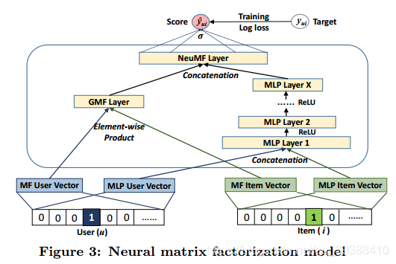

1. **LSTUR同时学习用户长期和短期兴趣的方法来推荐新闻**

主要包括两个编码器：新闻编码器、用户编码器。

新闻编码器从新闻标题和一级、二级类目中学习新闻的表示并使用注意力机制来选择重要的词。新闻标题编码器主要用到的思路为word embedding,cnn以及attention机制最终得到新闻标题的向量表示。类目编码器基于一级类目和二级类目进行embedding得到ev,esv,最终新闻整体表示为

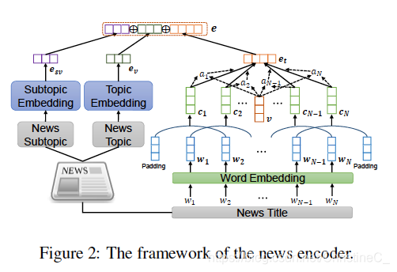

用户编码器根据用户的embedding中学习用户的长期兴趣，使用gru网络从用户最近浏览的新闻中学习短期用户兴趣，有两种方法用来结合长短期的用户兴趣：lstur-ini,lstur-con.第一种是使用长期用户兴趣来初始化短期用户兴趣学习中gru网络的隐藏状态，第二种是将长期和短期用户兴趣向量连接起来作为用户向量。用户过去一段时间内浏览的新闻按时间升序排列，用c={c1,c2,....,ck}表示，每一篇新闻用新闻编码器学习到的embedding表示{e1,e2,.....,ek}

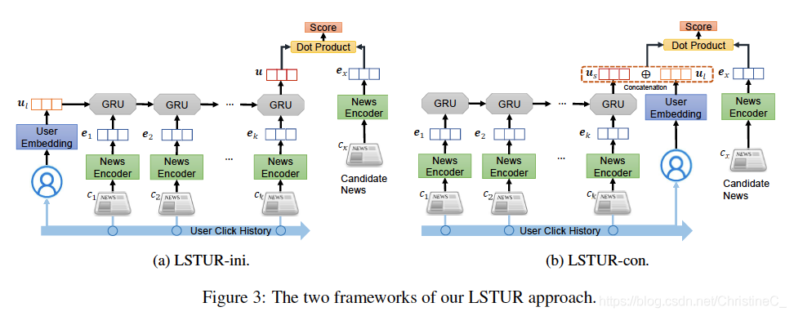

1. **NAML: Neural News Recommendation with Attentive Multi-View Learning**

该模型提出了一种新视角学习的角度，通过融合多角度的新闻信息，结合用户侧与新闻测的数据特征来实现的深度学习模型。该模型主要包括两个编码器，一个是新闻编码器一个是用户编码器，最后通过一个dot production实现预测。点击预测模块用来进行新闻侧与用户侧的点积运算。用户编码器将用户浏览的历史记录输入到新闻编码器中进行编码之后利用attention机制对不同新闻加权处理。新闻编码器分为三个部分category，title，body。Category将主类和二级类的特征作为输入通过embedding层获取预训练的词向量然后通过一个dense处理得到向量表示，title和body部分分别以新闻标题与新闻内容做为输入，与lstur的新闻编码器相同通过embedding，cnn以及attention机制得到最终向量表示。

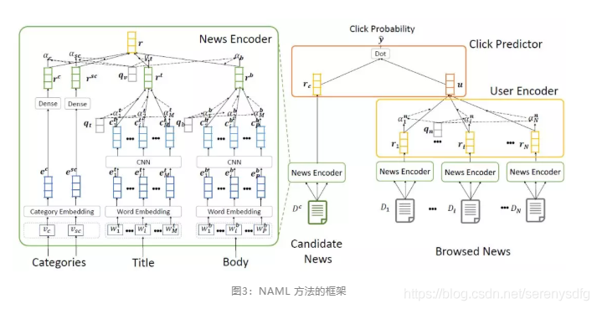

1. **NPA: Neural News Recommendation with Personalized Attention**

npa是指基于多视角学习和个性化注意力机制的新闻推荐算法。新闻编码器包括三层：一个将词语序列转化为语义向量序列的词嵌入层，一个用于建模局部上下文的 CNN 层，和一个词语级的个性化注意网络。在个性化注意力网络中，我们使用一个偏好查询向量和一系列输入表示计算相似度，构建个性化的输出表示。在词语级别，用户的偏好向量是由用户的 ID 嵌入向量经过一个非线性变换生成的。

在用户编码器内，我们使用一个新闻级别的个性化注意力网络。我们通过另一个非线性变换来得到用户的新闻偏好向量。最终在点击预测模块，候选新闻的点击分数由用户和候选新闻表示向量的内积计算。

